Изучение термических трансформаций 1-R-1-этинил-2-винилзамещенных изохинолинов в присутствии CuCN
Усов Н.О., Обыденник А.Ю., Титов А.А., Варламов А.В.
Студент, 3 курс бакалавриата
Российский университет дружбы народов имени Патриса Лумумбы, Москва, Россия
E-mail: usovnikita03@mail.ru
Разработка новых стратегий синтеза гетероциклов среднего размера все еще остается сложной задачей в органической химии. [3,3]-Сигматропные перегруппировки и перегруппировки N-пропаргил-аза-Кляйзена довольно универсальны и успешно применяются для получения различных гетероциклических систем [1].
В данной работе мы сообщаем о новом подходе к синтезу 1Н-пирроло[2,1-b][3]бензазепинов 2a-d из соответствующих 1-этинил-2-винилзамещенных изохинолинов 1a-d в толуоле в присутствии 0,1 эквивалента CuCN при микроволновом облучении.
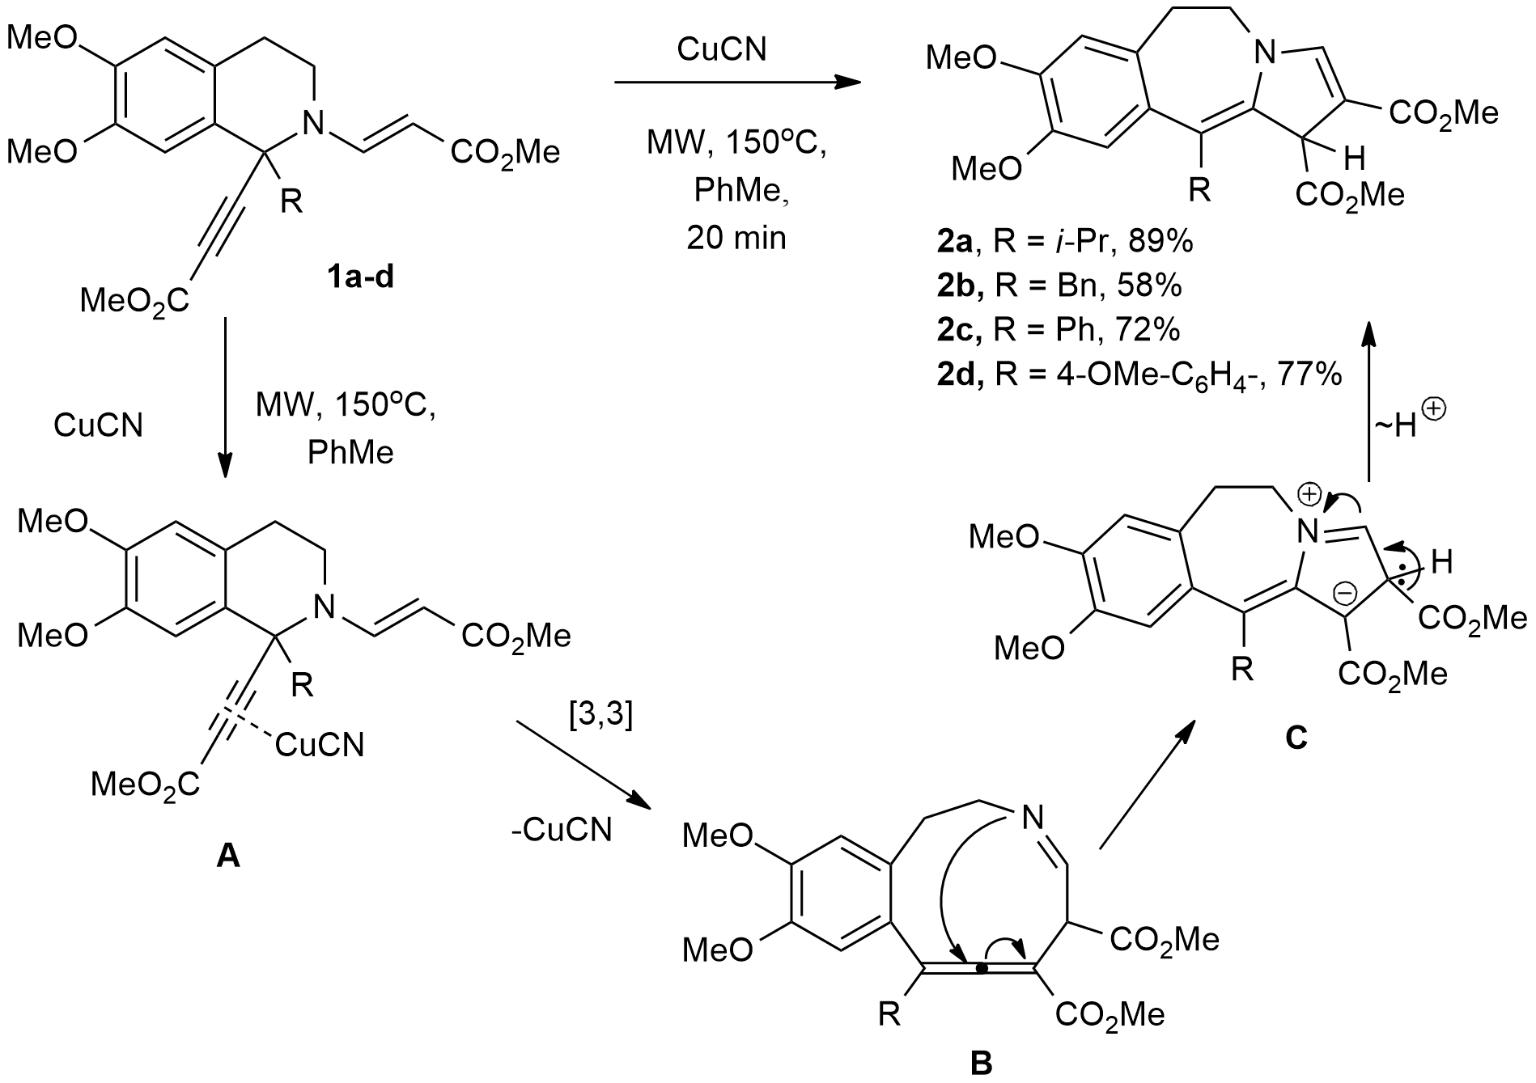
Схема 1. Синтез 1Н-пирроло[2,1-b][3]бензазепинов 2a-d
При использовании солей меди (I): CuI, CuBr или CuCl выход 1Н-пирроло[2,1-b][3]бензазепина 2a не превышал 50%. Замена галогенид-аниона на цианид привела к увеличению выхода целевого продукта до 89%.
Таблица 1. Оптимизация условий для получения пирролобензазепина 2a
Исходный изохинолин | CuX, экв. | Выход 2а, %
1а | CuI, 5,0 | 15
1а | CuBr, 5,0 | 40
1а | CuCl, 5,0 | 42
1а | CuCN, 0,1 | 89
Мы полагаем, что при 150 ^{о}C в присутствии CuCN происходит активация тройной связи исходного изохинолина (интермедиат А). Далее в результате [3,3]-сигматропной перегруппировки образуется бензазецин B с алленовым фрагментом. Атака атома азота на алленовую систему приводит к образованию пирролобензазепина C. Миграция протона завершает процесс формирования целевых продуктов 2a-d.
Литература
1. Listratova A. V. et al. N-propargyl aza-Claisen rearrangement in the synthesis of heterocycles // Tetrahedron. – 2022. – С. 132914.

